FASES REQUERIMIENTO DE SOFTWARE

1. DESCRIPCION GENERAL DEL REQUERIMIENTO 2
2. FASE DE FORMALIZACIÓN 3
3. ANALISIS DE REQUISITOS Y REQUERIMIENTOS 4
5. LEVANTAMIENTO DEL REQUERIMIENTO DETALLADO 8
6. DISEÑO DE LA ARQUITECTURA DE SOLUCION 10

DESCRIPCION GENERAL DEL REQUERIMIENTO

PROYECTO | Abogabot
Nombre Requerimiento: | Sitio Web
Fecha Solicitud: | 23/02/2022
Responsable(s) Solicitud: | Licenciado Rodolfo Martinez
Dependencia(s) Solicitante: | Despacho Juridico
Responsable Funcional designado por el equipo de desarrollo de software: | Ingeniero Samuel Lopez

FASE DE FORMALIZACIÓN

Descripción de la Solicitud
Usuario Solicitante
Despacho de abogados que precisan de un sitio web para llevar el control, atención y automatización de las demandas de sus clientes atraves del llenado de un formulario.
Al momento de llenar el formulario se manda al proceso de pago para finalizar la transacción.
Para dar seguimiento a su demanda, el cliente crea una cuenta en la plataforma y verá el seguimiento de cada una de las actualizaciones del proceso legal. El administrador del sitio recibe la notificación de una nueva demanda y con los datos llenados del formulario se crea automáticamente el documento legal en formato Word para empezar el proceso. El administrador recibe el pago y debe de ser capaz de verlo en un dashboard para ver la cantidad de ingresos recibidos. El administrador actualiza el proceso de la demanda y agrega comentarios en cada paso del proceso. Al usuario le llegan correos de notificación para saber el avance de su proceso. La página debe de ser responsive para poderla ver desde el celular. La preferencia de colores del cliente es azul marino y blanco, pero acepta propuestas.
Líder Funcional
Sitio web al que el cliente tendrá acceso para ver y dar seguimiento del estado del proceso de su demanda
El administrador del sitio tendrá acceso a un dashboard (panel de control) que le permitirá ver el estado y modificar las demandas creadas por sus clientes , asi como enviar emails a sus clientes acerca del estado de dichas demandas.

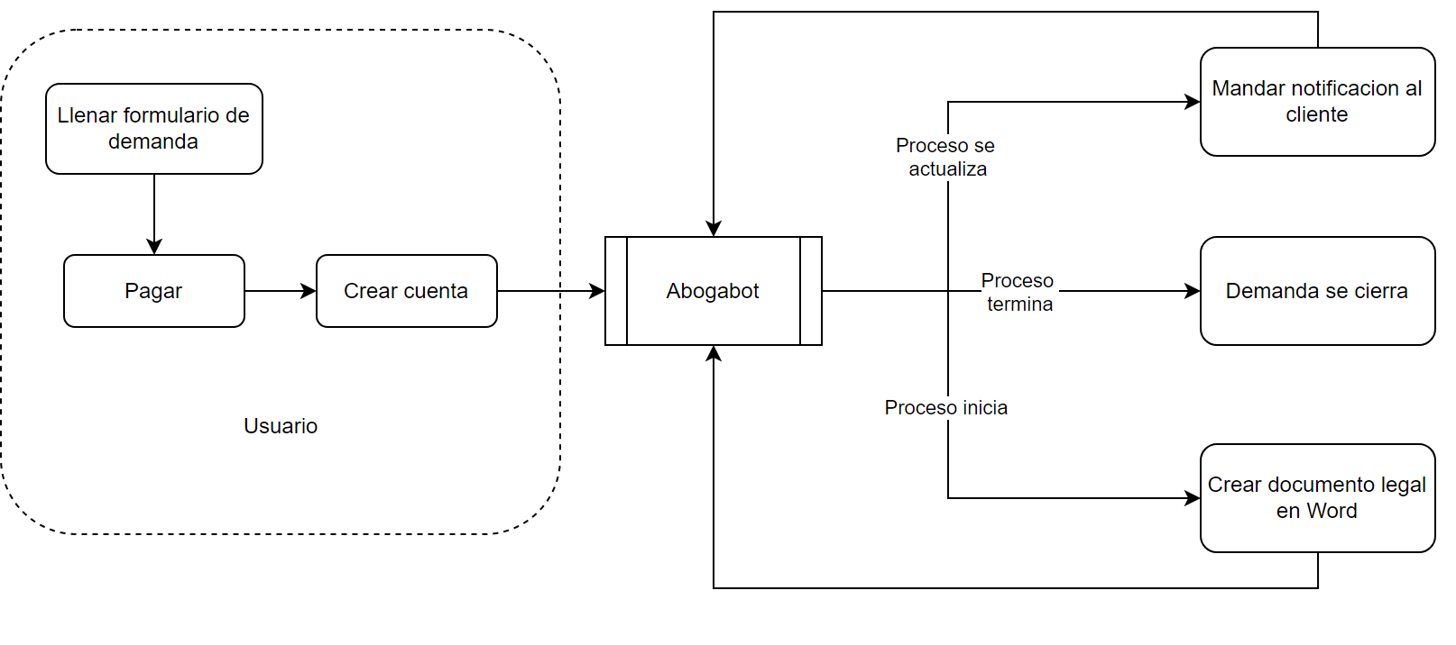

El líder funcional del equipo de desarrollo de software debe diligenciar este campo dando una definición detallada, clara y concisa de lo que entendió de la solicitud evitando ambigüedades y utilizando lenguaje natural y herramientas que crea pertinentes, tales como gráficos, diagramas, tablas, catálogos.

FIRMAS DE ACEPTACIÓN:

Lic Rodolfo Martinez Ing Samuel Lopez
________________________________ _______________________________
Nombre Responsable Solicitud Nombre Líder OTI
Dependencia Solicitante Oficina Tecnologías de la Información

ANALISIS DE REQUISITOS Y REQUERIMIENTOS

Fecha Inicio | 22/02/2022 |  | Fecha Final | 24/02/2022
Modelamiento de Negocio

Términos de Referencia
Alcance de la solución | La solución incluye la creación y administración de demandas creadas por los clientes  No incluye opciones adicionales(ex: consultorias) o diferentes a demandas  Asi como cambios futuros al sitio web o base de datos, los cuales de ser necesarios se deberá crear otro documento de requerimientos
Requerimientos Funcionales y criterios de aceptación y
  REQUERIMIENTO | EXPECTATIVA
  Formulario | Formulario funcional que permita la creación de demandas
  Panel de Control (Dashboard) | Administracion facil e intuitiva de las demandas ,comentarios
  Notificaciones Email | Usuarios reciban un email con los comentarios y el estado del proceso de su demanda
  Paginas Responsivas | Uso en móviles asi como en pc
Requerimientos no Funcionales y de calidad | Desempeño del sitio web, (tiempo de respuesta a las peticiones)  Seguridad, los colores del sitio web, licencias de software, almacenamiento de datos en servidores
Interesados en la solución
  Nombre/Rol/Perfil | Descripción
  Cliente Lic Rodolfo | Persona encargada del lado del cliente que tendrá comunicación directa con el encargado de crear la solución tecnologica.
Precondiciones | Reunion previa con el cliente para revisar, confirmar antes de proceder a la creación de la solución tecnológica encargada
Requisitos Técnicos | Tipo de Desarrollo | Web Escritorio Móvil Servicio Web  Servicio Windows Otro:__________________
Requisitos Técnicos | Base de Datos | Oracle  SQL Server  MySQL  MongoDB  Otro:__________________ |  |  | Versión  _______  _______  __8____  _______  _______  _______
Requisitos Técnicos | Lenguaje | C#  VB  PHP  Java  JavaScript  Otro:________________ |  |  | Versión  _______  _______  _______  ___11__  ____8___  _______  _______
Viabilidad Técnica | Luego de adelantado el análisis de los requisitos y requerimientos es viable proponer una solución técnica para esta solicitud: SI (X ) NO ( )

FIRMAS DE ACEPTACIÓN:
Nombre | Dependencia | Teléfono | Firma
Rodolfo Martinez | Laguna Abogados | 55-xxxx | RM
Samuel Lopez | Premier Software | 55-xxxx | SL
- FASE DE PLANEACIÓN Y GERENCIA DEL PROYECTO

Responsable |  |  | Samuel Lopez |  | Fecha |  |  |  | 24/02/2022
Plan estratégico de fases del proyecto
N° | Nombre Etapa | Actividad |  | Rol Responsable |  | Fecha Inicio | Fecha Fin | Comentarios
1 | Diseño wireframe | Prototipo sitio web |  | Juan |  | 22/02/2022 | 23/02/2022 | Diseño básico
2 | Diseño sitio web | diseño (UI) Front’End |  | Rodolfo |  | 23/02/2022 | 30/02/2022 | Diseño especifico con colores e imagenes
3 | Front-End | Crear el Front-End |  | Jose |  | 1/03/2022 | 30/03/2022 | Programacion en JavaScript,Angular
4 | Back-End | Crear el Back-End |  | Luis |  | 15/03/2022 | 15/04/2022 | Programacion en Java
Diagrama de planeación


NOTA: Las fechas de planeación establecidas en este documento son aproximadas y estarán sujetas a modificaciones que surjan por control de cambios u otros factores.

FIRMAS DE ACEPTACIÓN:
Nombre | Dependencia | Teléfono | Firma
Samuel Lopez | Premier software | 55-xxxx | SL
Rodolfo Martinez | Laguna Abogados | 55-xxxxx | RM

LEVANTAMIENTO DEL REQUERIMIENTO DETALLADO

Las historias de usuario deben ser independientes y debidamente identificadas; deben corresponder a una única funcionalidad y deben ser cortas y concisas
HISTORIAS DE USUARIO
Nº. |  | Identificador único de la historia de usuario
Titulo |  | Titulo claro y especifico que define la fase o historia de usuario para el requerimiento
Fecha |  | 23/02/2022
Estimación
Característica/Funcionalidad
Quiero que el sitio web registre clientes y que estos puedan crear demandas atraves de un formulario proporcionado en el sitio, asi como la integración de un panel de control para administrar y notificar dichas demandas

Razón/Resultado
Con la finalidad de llevar un control de las demandas creadas por los clientes

Criterios de Aceptación
Nº | Titulo |  | Contexto |  |  | Evento
1... | Título del escenario  Ingreso del cliente a la plataforma |  | Descripción de la situación que presenta el criterio de aceptación:  En caso de que ingresa el usuario y contraseña de acceso al sitio web y este sea incorrecto o inexistente debe generar un mensaje de error. |  |  | Cuando o en qué momento ocurre el contexto  Cuando el cliente intenta ingresar diligenciando en el formulario identificación
2 | Control de tiempo de respuesta a demandas |  | Registrar un tiempo de referencia y evidenciar que se genera una alerta de atención tardía pasando dicha fecha |  |  | A partir del momento en que se efectúa la creación de la demanda del cliente en el sitio web
n…
Firmas de aceptación
Nombre |  |  |  | Dependencia | Teléfono |  | Firma
Rodolfo Martinez |  |  |  | Laguna abogados | 55-xxxxxx |  | RM
Samuel Lopez |  |  |  | Premier software | 55-xxxxx |  | SL

DISEÑO DE LA ARQUITECTURA DE SOLUCION

En caso de que existan excepciones asociadas a la arquitectura de referencia se debe incluir su correspondiente justificación en las vistas que aplique.

Fecha | DD/MM/AAAA
Vista Lógica
Se puede utilizar alguno de los siguientes diagramas UML: Diagrama de Clase, Diagrama de Comunicación, Diagrama de Secuencia.

Si utiliza convenciones para diagramas Ad hoc, por favor describirlas aquí
Vista de Implementación
Se puede utilizar alguno de los siguientes diagramas UML: Diagrama de componentes o diagrama de Paquetes

Si utiliza convenciones para diagramas Ad hoc, por favor describirlas aquí
Vista de Proceso
Se puede utilizar alguno de los siguientes diagramas UML: Diagrama de actividades o de flujo

Si utiliza convenciones para diagramas Ad hoc, por favor describirlas aquí
Vista de Física
Se puede utilizar el diagrama UML de despliegue.

Si utiliza convenciones para diagramas Ad hoc, por favor describirlas aquí
Prototipos de interfaces de usuario
Mockups o Bocetos de interfaces graficas para Front-End.

Si utiliza convenciones para diagramas Ad hoc, por favor describirlas aquí
Firmas de aceptación
Nombre |  | Dependencia | Teléfono |  | Firma

Nota: En caso de considerar limitado el uso de UML, es posible utilizar diagramas Ad Hoc.

